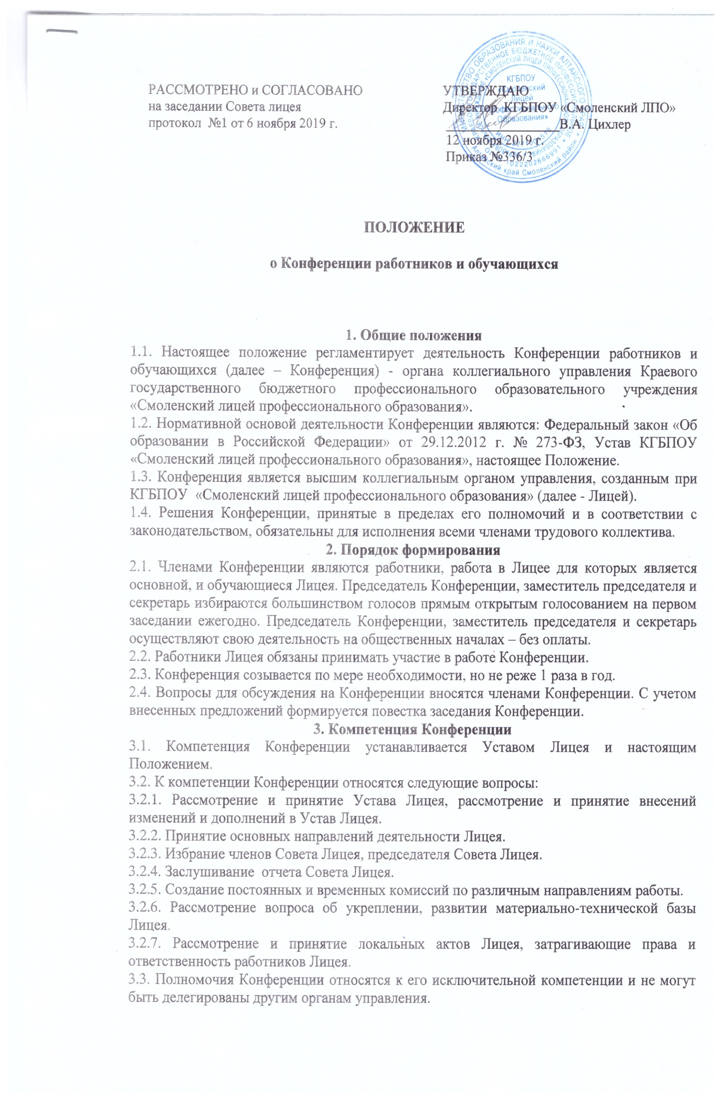

**4. Регламент работы Конференции**

4.1. Конференцию ведет председатель, а в его отсутствие по уважительным причинам (нахождение в отпуске, временная нетрудоспособность) – заместитель председателя.

4.2. Председатель организует деятельность Конференции в процессе заседания.

4.3. Секретарь ведет организационную работу, оперативную работу по текущим вопросам, оформляет протокол заседания Конференции.

4.4. Протоколы заседаний и организационные документ хранятся у секретаря.

4.5. Внеочередной созыв Конференции может произойти по требованию директора Лицея

или по заявлению 1/3 членов Собрания, поданному в письменном виде.

4.6. Конференция считается состоявшейся, если на ней присутствуют более половины делегатов, избранных на Конференцию.

4.7. Решения Конференции принимаются открытым голосованием.

4.8. Решения Конференции принимаются простым большинством голосов от числа присутствующих.

4.9. При принятии Конференцией решений в случае равенства голосов членов Конференции, право решающего голоса принадлежит Председателю Конференции.

**5. Документация и отчетность**

5.1. Секретарем Конференции ведутся протоколы заседаний, в которых оформляются решения Конференции.

5.2. Секретарь Конференции оформляет, подписывает и представляет протокол на подпись председателю Конференции в течение трех рабочих дней со дня проведения Конференции.